**[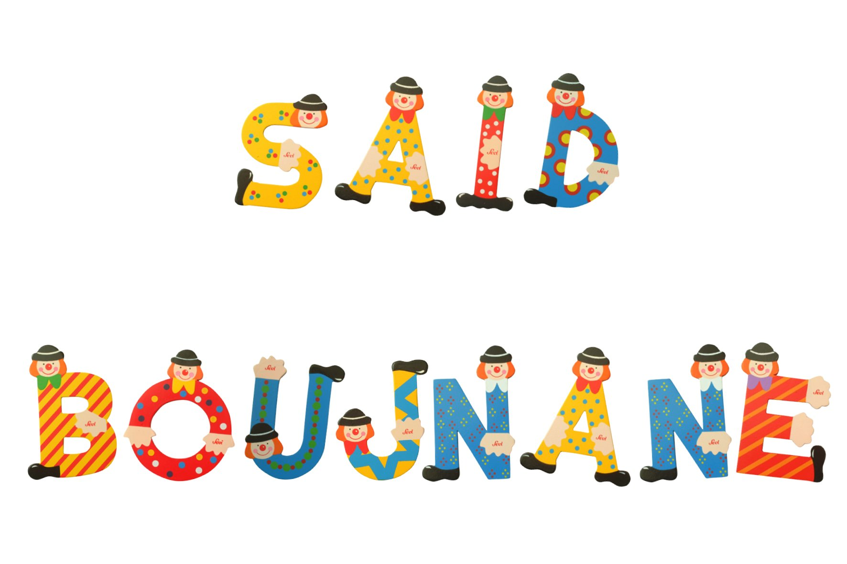](http://www.adrarphysic.fr/)**

**Série N°5**

**Les solutions acides et basiques**

**Exercice N°1**

**Complétez les phrases suivantes :**

1. une solution acide a un pH ......... à 7
2. une solution basique a un pH ......... à 7
3. pH d’une solution neutre ………… à 7
4. lorsqu’on dilue une solution acide le pH ...…….mais reste………..à 7

**Exercice N°2**

**Placer les mots suivants dans la bonne place : Papier pH –nombre – dangereuses - pH mètre**

1. Le pH est un ………… sans unité compris entre 0 et 14 permettent de connaître le caractère plus ou moins acide d’une solution.
2. Il existe deux méthodes permettant de mesurer le pH d'une solution : le ……… et le …………...
3. Les solutions acides ou basiques, surtout de forte concentration, sont ……………………

**Exercice N°3**

**Nous mesurons avec un pH-mètre la valeur des pH des solutions suivantes :**

[](http://www.adrarphysic.fr/)

* **Acide nitrique pH=3**
* **Eau salée pH =7**
* **Eau de javel pH=8**
* **Eau du robinet pH=7,2**
* **Acide chlorhydrique pH=4**

1. Classer ces solutions comme solutions neutres, acide ou basique
2. Identifier la solution la plus acide
3. Identifier la solution le moins acide
4. Identifier la solution la plus basique
5. Identifier la solution le moins basique

**Exercice N°4**

**On considère les solutions suivantes :**

|  |  |  |  |  |  |  |
| --- | --- | --- | --- | --- | --- | --- |
| **Solution** | **A** | **B** | **C** | **D** | **E** | **F** |
| **pH** | **7,0** | **2,1** | **10,5** | **12,3** | **5,25** | **9,7** |

1. avec quel moyen on a mesuré le pH de ces solutions ? Justifier votre réponse.
2. Classer les solutions dans le tableau en solution acide, basique ou neutre.
3. quelle est la solution la plus acide et la solution la plus basique.
4. Classer les solutions basiques de plus basique au moins basique

**Exercice N°5**

**Répondre par Vrai ou par Faux**

1. le jus de citron a un pH de 2. S’agit-il d’une base
2. Lorsqu’on dilue une solution acide, son pH augmente.
3. Lorsqu’on dilue une solution basique, son pH diminue.
4. plus le pH d’une solution est faible, plus la solution est acide.
5. La dilution d’une solution aqueuse sert à rendre la solution plus concentrée.

**[](http://www.adrarphysic.fr/)**

**Exercice N°6**

1. Quel est l’ion responsable de l'acidité d’une solution aqueuse.
2. Quel est l’ion responsable de la basicité d’une solution aqueuse.
3. Une solution qui contient davantage d’ions hydrogène H+ que d’ions hydroxyde HO- est –elle acide ou basique.
4. Une solution qui contient davantage d’ions hydrogène H+ que d’ions hydroxyde HO- est –elle acide ou basique.

**Exercice N°7**

**Sarah a mesuré le pH de quelques solutions courantes, elle a rassemblé ses résultats dans un tableau :**

|  |  |  |  |  |  |  |
| --- | --- | --- | --- | --- | --- | --- |
| **solution** | **A** | **B** | **C** | **D** | **E** | **F** |
| **pH** | **8** | **2** | **9** | **7** | **3** | **6** |
| **Nature de la solution** |  |  |  |  |  |  |

1. Ces mesures ont-elles effectuées avec du papier pH ou bien un pH-mètre ? Justifiez.
2. Compléter la dernière ligne de ce tableau en écrivant la nature acide, basique ou neutre de la solution. Justifiez.
3. Classez les solutions acides de ce tableau par acidité croissante. Justifiez

**Exercice N°8**

**Un élève ajoute à 80 ml d’eau pure un volume d’un acide de pH=3**

1. Donnez le nom à cette opération.
2. que se passe-t-il pour la valeur du pH de l’acide ?
3. Donnez le nom du processus utilisé pour réduire l'acidité de la solution

**Exercice N°9**

Antoine presse un citron et verse 1 ml de jus dans trois béchers A,B et C. Il rajoute 10ml d'eau dans le bécher B et 100ml dans le bécher C.

[](http://www.adrarphysic.fr/)  
Il agite les solutions et mesure leur pH.   
Il trouve les résultats suivant inscrits dans le désordre :   
pH = 3,6 ; pH = 2,6 ; pH = 3,1.   
1- Attribue à chaque bécher A, B , et C la valeur du pH de la solution en justifiant ta réponse.

2- Le protocole décrit dans cet exercice ne respecte pas une règle de sécurité. Expliquez.